2017-2018学年度第二学期期中考试
初二年级生物试卷
命题人：刘荣 审题人：朱庆文
说明：本试卷满分为100分，考试时间为60分钟。

- 选择题（每小题中只有一项符合，每题2分，共50分）

1．用嫁接的方法来培育新品种，嫁接的关键是 （ ）
A．接穗要保持湿润
B．嫁接的时间要选好
C．接穗和砧木的形成层要紧密的结合在一起
D．选择好砧木和接穗
2．下列关于生物的生殖，其中不属于无性生殖的是（ ）
A．草莓通过地下茎来繁殖 B．变形虫的分裂生殖
C．洋葱借着鳞茎来繁殖 D．水稻的种子繁殖
3．有性生殖与无性生殖的本质区别是（ ）
A．是否由母体直接产生新个体 B. 能否进行细胞分裂
C．是否形成生殖细胞 D. 有无两性生殖细胞的结合
4．蝗虫与家蚕的发育相比，家蚕所特有的时期是（ ）
A．卵 B．幼虫 C．蛹 D．成虫
5．下列动物不进行变态发育的是（ ）
A、蜜蜂和蝗虫 B、青蛙和蟾蜍 C、家鸡和家鸽 D、苍蝇和蚊子
6．关于蝴蝶的发育过程正确的是（ ）
A、受精卵→成虫→幼虫→蛹 B、受精卵→幼虫→蛹→成虫
C、受精卵→蛹→幼虫→成虫 D、受精卵→蛹→成虫→幼虫
7． 蛙的生殖发育特点是（ ）
A、体内受精、水中发育 B、体内受精、陆上发育
C、体外受精、水中发育 D、体外受精、陆上发育
8．下列说法正确的是( )
A．并不是所有的鸟都有孵卵和育雏行为 B．鸟类产的卵就是一个卵细胞
C．母鸡产的所有卵都可以孵化出小鸡 D．家鸽的幼鸟在孵出后就会行走、觅食
9．鸟的繁殖是一种复杂的行为，一般包括①筑巢 ②交配 ③求偶 ④产卵 ⑤育雏
⑥孵卵这几个阶段，将这几个阶段按发育的先后顺序排列，正确的顺序是（ ）
A．①②③④⑤⑥ B．⑥②③④⑤①
C．②③①④⑤⑥ D．③②①④⑥⑤
10．生物的性状包括( )
A．生物的形态结构特征 B． 生物的生理特征
C．生物的行为方式 D． 以上三项

11．下列不属于生物相对性状的是（ ）
A．玉米的甜性和非甜性 B．狗的长毛和黑毛
C．绵羊的黑毛与白毛 D．人的直发与卷发
12．决定生物性状的基本单位是（ ）
A．染色体 B．蛋白质 C．DNA D．基因
13．“龙生龙，凤生凤，老鼠的儿子会打洞”这句谚语说明的生物现象是（ ）
A、生殖 B、发育 C、遗传 D、变异
14．生物的亲代与子代之间性状传递的“桥梁”是（ ）
A．细胞核 B．染色体 C．体细胞 D．生殖细胞
15．我国婚姻法规定禁止直系血亲和三代以内旁系血亲等近亲结婚，其原因主要是（ ）
A．近亲结婚的后代隐性遗传病的发病率远高于非近亲所生的子女
B．近亲结婚肯定会生出患遗传病的子女
C．近亲结婚是道德上不能容忍的
D．近亲结婚会造成性别比例失调
16．白化病基因是隐性基因(b)。亮亮的父母都表现正常，而亮亮却是白化病人，亮亮父母的基因组成分别是( )
A．BB和Bb B．BB和bb C．bb和Bb D．Bb和Bb
17．玉米体细胞中有20条染色体，则其卵细胞和受精卵中染色体数分别是( )
A，10条、10条 B．20条、10条
C．10条、20条 D．20条、40条
18．小明小红是亲兄妹，小明长得像父亲，小红长得像母亲，他俩染色体的正常来源是（ ）
A．一半来自父方，一半来自母方
B．来自父方的多，来自母方的少
C．来自母方的多，来自父方的少
D．小明主要来自父方，小红主要来自母方
19．基因D为显性，d为隐性，则Dd和Dd杂交，其子代基因组合有（ ）
A．一种 B．二种 C．三种 D．四种
20．下列属于成年男性产生的生殖细胞是（ ）
A、22对常染色体+X或22对常染色体+Y B、22条常染色体+X
C、22条常染色体+X或22条常染色体+Y D、22条常染色体+Y
21．有一对少数民族夫妇第一胎生了一个女孩，准备再生第二胎，那么，第二胎的性别（ ）
A.一定是女孩 B.一定是男孩
C.生男孩的可能性大 D.生男生女机会均等
22．下列几类变异中，不能遗传的变异是（ ）
A、人类皮肤的黑黄白
B、玉米粒的黄白红
C、ABO血型
D、生长在遮阴处的小麦秆细穗小
23．探究花生果实大小的变异实验中，下列四种取样方法，正确的是( )
A．在大粒的花生中取30粒较大的，在小粒花生中取30粒较小的
B．在大粒的花生中取1粒最大的，在小粒花生中取1粒最小的
C．在两种花生中分别随机取出30粒
D．在两种花生中分别随机取出1粒
24．原始生命形成的场所是在（ ）
A．原始海洋中 B．原始大气中 C．火山口 D．原始陆地上
25．原始大气中不含（ ）
A．氢气 B．氧气 C．硫化氢 D．二氧化碳

- 判断题（每题2分，共20分）

- 种子中的胚是由两性生殖细胞结合成的受精卵发育而来的。 ( )
2．两栖类动物是指有时在水中生活，有时在陆地上生活的一类动物。 （ ）
3．所有鸟的生殖和发育过程都包括：求偶、交配、筑巢。（ ）
4．整个鸟卵就是一个卵细胞。( )
5．父母都是双眼皮，生下的子女一定都是双眼皮。( )
6．隐性基因控制的生物性状表现不出来，这种基因就不会遗传给后代了。( )
7．生男生女是由卵细胞含有的性染色体决定的。( )
8．用一种化学药剂处理甜菜的幼苗，使细胞内的染色体数加倍，这种甜菜含糖量较高，这种变异是不能遗传的。（ ）
9．青蛙可以在河岸上生活，所以河水污染不会影响到青蛙的发育。 ( )
10．一对正常毛色的盂加拉虎生下了一只白色的幼虎，这肯定是基因发生突变的结果。 ( )

- 连线题（每线2分，共10分）

请将右侧的功能序号填入左侧对应结构的括号内。

A．卵黄（ ） ①保护卵的内部结构
B．卵白（ ） ②含细胞核，将来可孵化成雏鸟
C．卵壳（ ） ③能为胚胎发育提供养料和水分
D．胚盘（ ） ④胚胎发育的主要营养来源
E．气室（ ） ⑤为胚胎发育提供氧气

- 综合题（每空2分,共20分）

- 下图是与2010年郑州柑橘大实蝇事件有关的图解，柑橘大实蝇会在柑橘类果实上产卵，其蛆形幼虫潜食柑橘果肉，引起柑橘果实腐烂和落果，导致减产。请据图回答：

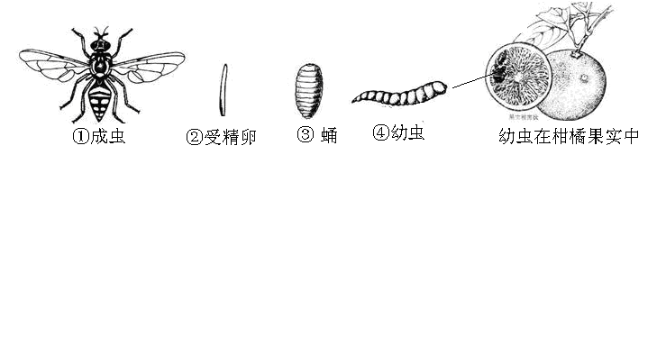

（1）大实蝇的发育顺序是（填序号）： ，此发育过程属于 发育；
（2）与大实蝇的发育过程相同的昆虫是 ( )
A.蟋蟀 B.蝼蛄 C. 蟑螂 D.蚊子
（3）分析大实蝇的生活史可知，大实蝇对柑橘危害最大的时期是 （填序号）；
（4）蝗虫的发育与大实蝇的发育相比，蝗虫不经历的发育阶段是 期（填名称）。

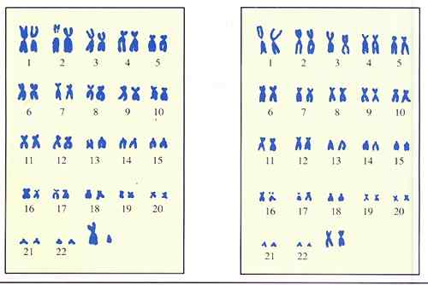
- 右图是科学家将人体细胞内的染色体进行整理得到的排序图，请
回答问题：

（1）该图表示的是 性的染色体图，在人的体细胞中共有
对染色体。
（2）女性体细胞的性染色体组成是 。
（3）若男性含Y染色体的精子与卵细胞结合，则受精卵的性染色体
组成是 ，所生胎儿是 孩（填性别）。

